

**Producción y Comercialización Sostenible de Pollos Semicriollos en la Finca Llano de San Juan, Vereda Judad**

Los pollos criados con amor y cuidado se convierten en un tesoro a la hora de consumir.

Autora

Ana Valentina Niño Garzón

**COLEGIO INTEGRADO LUCAS CABALLERO**

**GRADO UNDÉCIMO**

**SUAITA**

**2024**

**PRODUCCIÓN Y COMERCIALIZACIÓN SOSTENIBLE DE POLLOS SEMICRIOLLOS EN LA FINCA LLANO DE SAN JUAN, VEREDA JUDAD**

**(Autora)**

**ANA VALENTINA NIÑO GARZÓN**

**(Docentes Técnica)**

**MANUEL ERARDO ZARATE**

**KATY ALEJANDRA ESPINEL**

**COLEGIO INTEGRADO LUCAS CABALLERO**

**UNDECIMO**

**SUAITA**

**2024**

# 

Tabla de contenido

Resumen 1

Introducción 2

Situación problema 3

Justificación 4

Objetivos 5

* General
* Específicos

Marco metodológico 6

Cap. I Antecedentes 7

Marco teórico 10

Cap. II 13

Cronograma 16

Recurso y presupuesto 17

Resultados esperados 18

Anexos 20

Ganancias 22

Conclusiones 23

Webgrafía 24

# 

# **RESUMEN**

Esta iniciativa nace con el fin de proporcionar un balance entre el polo semicriollos el cual es alimentado con rumiante, cuchuco de maíz, concentrado, desechos de cocina (cáscaras restos de comida...) y otros productos y el de engorde que se alimentan a base de solo concentrado durante su ciclo de vida. Además, se ha visto reflejado el incremento de este en el sector (Vereda Judad), donde con buenas prácticas en instalaciones (techo, paredes, bebederos y comederos), junto con su alimentación se busca llevar a cabo una buena explotación.

El enfoqué principal de este proyectó es producir pollos semicriollos en la finca Llano de San Juan De la vereda Judad, llevando unos registros adecuados especialmente en periodo de tiempos cortos como por ejemplo semanales de su peso y ración y un óptimo mantenimiento de sus instalaciones, haciendo limpieza de su materia fecal (pollinaza) cada período.

No obstante, para la ejecución de este proyecto la raza escogida fue la COBB 500, porque al igual que la raza ROSS 308 los pollos convierten su alimento en carne de manera eficiente. Al utilizar materias primas como el maíz y desechos de cocina la reducción de costos es notable y esto genera un aumento de ingresos, ganancias para el productor.

## 

## **INTRODUCCIÓN**

La carne de pollo está incluida como un producto de la canasta familiar, su consumo se ha incrementado situando que es atribuida a factores económicos sociales y de salud; este último por ser carne blanca con menor contenido de grasas saturadas, mejor color y más proteína a la hora de comprar.

En los últimos años se ha empleado la producción de pollos de engorde en el departamento de Santander, debido a la alta demanda de este producto y su contenido nutricional se ha notado un incremento más rápido de los pollos con el fin de lograr mayores rendimientos productivos y económicos. Pero existen un limitante en esa producción pecuaria que es el alto valor de los alimentos comerciales.

en este proyecto se busca incentivar la producción de pollo semicriollos de manera tecnificada donde apliquemos BPA (buenas prácticas avícolas) buscando reducir la cría de pollo de engorde en el sector de la Vereda Judad como anteriormente mencione que es alimentado durante su ciclo de vida con solo concentrado.

### 

### **SITUACIÓN PROBLEMA**

Desde hace varios años en el municipio de Suaita se ha visto reflejada la cría de pollo engorde, pero no tanto el pollo Semicriollos, esta actividad pecuaria no se lleva de manera tecnificada donde en periodos de tiempo se realiza un registro de peso adecuado de acuerdo a su raza, edad, tamaño y espacio donde se encuentra este.

Según una muestra focal basada en una encuesta realizada a 20 habitantes del sector Vereda Judad 17 de ellos optaron por el pollo semicriollo porque su carne, color, sabor, textura, grasa y proteínas son diferentes al pollo de engorde tradicional, Aunque el valor económico del pollo semicriollo es más alto que el otro.

Resultado de la encuesta

Así mismo se plantea la siguiente pregunta problema **¿Como "Producir y Comercializar de manera sostenible de Pollos Semicriollos en la Finca Llano de San Juan, Vereda Judá"**

#### 

#### **JUSTIFICACIÓN**

Uno de los principales factores que determinan la producción y la rentabilidad de las pequeñas explotaciones avícolas, es el costo total del alimento necesario para criarlos y engordarlos. Como en estas explotaciones no se produce el concentrado utilizado para su alimentación, deben adquirirlo de plantas procesadoras aumentando los costos de producción y además los valores nutricionales de los cuales están compuestos no cuentan con las características necesarias para zonas tropicales.

Es por esto que nace la iniciativa de producir pollos alimentados después de cierto tiempo con materias primas como lo es el maíz y desechos de cocina entre distintos productos Así mismo donde cada animal cuente con las condiciones adecuadas para un desarrollo favorable, además trae como ventaja mejor textura, sabor y producción de abono (pollinaza).

La cría de pollos semicriollos también tiene un impactó para la economía familiar ya que genera empleo e ingresos a sus productores .Además, este proyecto puede ser una oportunidad para fomentar la educación y capacitación en prácticas agrícolas sostenibles y responsables mejorando su calidad de vida.

##### **OBJETIVOS**

## **Objeto General:**

Implementar un sistema de producción y comercialización de pollos semicriollos en la finca Llano de San Juan, Vereda Judá, para satisfacer la demanda local y regional mediante prácticas sostenibles y rentables.

## **Objetivos Específicos:**

* Identificar los elementos necesarios para la cría de pollos semicriollos enfocado en el bienestar animal y la optimización de recursos.
* Sistematizar los referentes teóricos necesarios que sirvan de soporte en el desarrollo del marco teórico .
* Diseñar un micro sitio basado en las TAC (Tecnologías del Aprendizaje y del Conocimiento), para favorecer el conocimiento del tema de investigación.

###### 

###### **MARCO METODOLÓGICO**

* **Tipo de investigación:**

**Cualitativa:** La investigación cualitativa es el método científico de observación para recopilar datos no numéricos. ​​ Es decir, entrevistas, encuestas, grupos de discusión o técnicas de observación y observación participante.

**Diseño de la investigación:**

**Población y muestra:**

* **Población:** En esta investigación nuestra Población serán los habitantes del sector (vereda Judad).
* **Muestra:** Subconjunto de la población. Se seleccionó una aparente se eslabones población la cual se les realiza encuestas y visitas, para identificar cuáles son sus gustos a la hora de escoger carne blanca (pollo) y porque escogen el pollo semicriollo.
* **Instrumentos de recolección de datos:**  La presente investigación, tomara como instrumentos la encuestas donde se preguntarán: porque escoge el pollo semicriollo sabiendo que su valor económico es más alto que el pollo de engorde tradicional, salidas de campo para determinar instalaciones donde crían estos en sus hogares.
* **Análisis de datos:** Se puede deducir que el 90% de los habitantes encuestados optan por el pollo semicriollo, pero el valor económico los hace dejar de comprarlo, afirmaron que es más rentable el pollo de engorde, y usualmente son criados en galpón si no que en corrales más pequeños.

**Capitulo I**

**Antecedentes**

Los antecedentes en una investigación son la base fundamental que establece el contexto y la relevancia del estudio. Proporcionan una visión general del tema, su importancia y su estado actual, lo que permite entender la brecha o necesidad que se busca resolver. Al revisar los antecedentes, se puede identificar qué se ha investigado previamente, qué métodos y técnicas se han utilizado y qué resultados se han obtenido.

También proporciona una base para la discusión y comparación de los resultados obtenidos con los estudios previos. Los antecedentes deben ser relevantes, actuales, confiables y diversificados, y deben ser evaluados críticamente para asegurar su validez y credibilidad. De esta manera, los antecedentes juegan un papel crucial en la investigación, ya que establecen la fundamentación teórica y metodológica necesaria para obtener resultados precisos y significativos.

**A nivel nacional**

|  |  |  |
| --- | --- | --- |
| **TÍTULO DEL PROYECTO** | **AUTORES** | **CONCLUSIONES Y RESULTADOS** |
| Plan de negocio para la comercialización de pollo en canal  en la ciudad de armenia (Quindío) | Juan Martín arias Londoño    trabajo de grado para optar al título de  administrador de empresas | las estrategias de mercadeo sobre las cuales pollos arios busca apoyarse son el precio, la venta, el sistema promocional y la distribución. las tiendas son consideradas un mercado flexible, que se adapta a la demanda de sus clientes, lo que permite desarrollar estrategias de mercado de rápida implementación en el tiempo, a diferencia de lo que puede ocurrir con grandes cadenas de supermercados.  los resultados obtenidos en el análisis financiero muestran que el negocio es  atractivo en las condiciones propuestas de costos y ventas, generando utilidades netas desde el primer año. |
| estudio de viabilidad para la creación de una empresa de  cría y comercialización de pollos semicriollos en el  municipio de Caloto Cauca | Héctor Fabio zape Dagua  universidad del valle  sede norte del cauca  ciencias de la administración  trabajo de grado | para el estudio de la viabilidad de la creación de una empresa de cría y comercialización de pollos semicriollos en el municipio de caloto cauca, se utilizó el modelo de plan de empresa descrito por rodrigo Varela, el cual permitió cumplir con los objetivos específicos determinados en la investigación, para determinar la viabilidad del proyecto se hizo un análisis del sector el cual permitió conocer la competencia y se pudo evidenciar que el sector agropecuario en Colombia, se presenta grandes dificultades entre las más relevantes la adquisición de recursos para la financiación de proyectos productivos, además de la materias primas e insumos tiene un valor alto lo cual hace difícil la implementación de la granja, por otra parte, las grandes productoras de pollo están invadiendo el mercado local , por lo cual se debe realizar una campaña fuerte de marketing para hacer conocer el pollo semicriollo. |

|  |  |  |
| --- | --- | --- |
| **Título del proyecto** | **Autores** | **Conclusiones y resultados** |
| Evaluación de los parámetros productivos de pollos Broliers Ross 308  alimentados con harina de Gliricidia sepium | Jorge Mendoza Maldonado  universidad de pamplona facultad de ciencias agrarias  programa de zootecnia | finalizado este proyecto investigativo cuyo objetivo principal era evaluar el matarratón Gliricidia sepium como especie forrajera alternativa para alimentación en pollos de engorde puedo concluir lo siguiente. con la implementación de gliricidia sepium en la dieta de pollos de engorde se pueden obtener resultados positivos en cuanto a las utilidades se refiere, alcanzando un valor superior al alimentar los animales con el 100% de alimento balanceado, por tanto, se logra disminuir el costo de producción por concepto de alimentación beneficiando la productividad del sistema.  en cuanto a los parámetros zootécnicos el alimento balanceado nos brinda la oportunidad de obtener resultados superiores a comparación del matarratón a excepción de la conversión alimenticia y la eficiencia alimenticia que se ve beneficiada cuando se suministra Gliricidia sepium en la dieta de los pollos de engorde. |

**A nivel departamental (Santander)**

**A nivel municipal (Suaita)**

|  |  |  |
| --- | --- | --- |
| **Título del proyecto** | **Autores** | **Conclusiones y resultados** |
| Evaluación de una dieta alternativa con matarratón Gliricidia  Sepium Jacq., para pollos semicriollos en su etapa de finalización,  Reemplazando el 5%, 10% y 15% del concentrado comercial en la  Avícola O.H. del municipio de Suaita (Santander) | Mario Ferney Saavedra herrera  Proyecto presentado como requisito para optar al título de  Administrador de empresas agropecuarias | El mayor incremento de peso y ganancia de peso diaria de los pollos, se obtiene suministrando 90% de alimento comercial y 10% de Gliricidia sepium. El menor incremento de peso y ganancia de peso diaria de los pollos, se obtiene suministrando 95% de alimento comercial más 5% de Gliricidia sepium y 85% de alimento comercial más 15% De Gliricidia sepium. Para las variables Ica y feepp, no existe evidencia suficiente para afirmar que el tipo de Alimentación influya en éstas, es decir, se puede afirmar que los resultados estadísticamente son Similares. El mayor ingreso lo presentó en t3 utilizando el 10% de matarratón con $194.770 y el menor Ingreso lo presentó el t4 con el 15% de matarratón con $189.110.El menor egreso lo presentó el t4 con $60.852, ya que en este tratamiento se reemplazó el 15% De concentrado comercial. El mayor egreso lo presentó el t1 o testigo con $65.940 Suministrando el 100% ce concentrado comercial. |

**MARCO TEÓRICO**

**Producción y Comercialización Sostenible de Pollos Semicriollos en la Finca Llano de San juan, Vereda Judad**

En el campo de agricultura, se ha observado un creciente interés por comprender el alto incremento del pollo de engorde en el sector (Vereda Judad). Este interés surge debido a que el pollo semicriollo es diferente en color sabor y textura al tradicional pollo de engorde que conocemos . A lo largo de los años, diversos investigadores han abordado este fenómeno desde distintas perspectivas, contribuyendo con una variedad de enfoques teóricos y metodológicos.

El presente marco teórico tiene como objetivo explorar y analizar las principales teorías y conceptos que subyacen a producción de pollos semicriollos para comercialización en la finca llano de san juan de la Vereda Judad. Para ello, se realizará una revisión exhaustiva de la literatura existente, con el fin de identificar las principales corrientes de pensamiento y cómo estas han evolucionado a lo largo del tiempo. Esta revisión permitirá no solo contextualizar la investigación en curso.

En primera instancia, se abordarán Producción y comercialización, para luego profundizar en (carne avícola natural y semicriollos). Finalmente, se discutirá cómo estos enfoques teóricos se relacionan con el objetivo de la investigación, estableciendo así una base sólida para el desarrollo del estudio.

**Producción:**

La producción de pollo ha tenido un desarrollo importante durante los últimos años y está muy difundida a nivel mundial, especialmente en climas templados y cálidos, debido a su alta rentabilidad, buena aceptación en el mercado, facilidad para encontrar muy buenas razas y alimentos concentrados de excelente calidad que proporcionan aceptables resultados en conversión alimenticia. (2 kilos de alimento para transformarlos en 1 kilo de carne)

* 1. **Carne avícola natural:** La calidad de la carne en pollos de engorde es un aspecto crucial en la producción, ya que influye directamente en la satisfacción del consumidor y por ende, en el éxito comercial. En líneas generales, se refiere a la apariencia, textura, sabor y valor nutricional de las piezas que salen al mercado.

Los factores que influyen son diversos y pueden clasificarse en tres categorías principales: genética, manejo- alimentación, procesamiento y sacrificio. Aunado a estos parámetros, el bienestar animal es clave en la integridad de la proteína.

1.1.1.Genética: La selección de aves de engorde con una genética adecuada, es esencial para obtener una buena calidad de pollo. Las razas de engorde específicas, están diseñadas para tener un rápido crecimiento y una alta conversión de alimento a carne.

La elección de cepas o líneas genéticas con características deseadas, como buen rendimiento y textura jugosa, es fundamental. Para ello, se evalúa desde la edad, hasta el grado de

reactividad y otros aspectos individuales.

1.1.2.Manejo y alimentación: La nutrición adecuada es imprescindible para el desarrollo. Las dietas deben ser formuladas para proporcionar todos los nutrientes necesarios, en justas cantidades. En este sentido, el suministro de alimento y la composición del mismo, irá en sintonía con las condiciones físicas de las aves.

El acceso a agua limpia y fresca es vital para mantener los pollos hidratados y saludables. Las prácticas de manejo, como el espacio disponible por ave, la densidad de población, la ventilación y el manejo sanitario (ausencia de enfermedades por medidas de bioseguridad), también influyen. A la vez, es relevante la pulcritud de las camas y el sistema de crianza.

1.1.3.Procesamiento y sacrificio: Las condiciones de procesamiento y sacrificio tienen un impacto directo, Se debe garantizar que el proceso de faena se efectúe sin estrés para las aves (ayuna, captura, tiempo de espera y colgamiento), ya que esto afecta negativamente la calidad de la carne. Los modos de enfriamiento y almacenamiento ayudan a mantener la frescura. Y en la categoría de factores post mortem, interfieren el método de aturdimiento y el sangrado.

**1.2.Semicriollos**

Los avances en la genética se centran en lograr mejor rendimiento, alta conversión alimenticia y excelente calidad de carne, textura, proteína, grasa o contenido de colesterol. Por lo anterior, los pollos modernos son seleccionados no solo por lo rápido que crecen, sino por satisfacer las demandas de los consumidores de carne blanca con menos grasa, llegando a producir más de la mitad del total de la carne en carne blanca. Es importante saber que las líneas genéticas utilizadas en América Latina son de conformación, obteniendo la mayor acumulación de pechuga después de los 28 días de edad, logrando al final del ciclo productivo pollos con pechugas de pesos equivalentes a más del 30% del peso corporal de 2.500 gramos en promedio (Nilipour, 2012).

1. **Comercialización**

El sector avícola posiblemente sea uno de los sectores con mayor crecimiento y más

factible de todos los sectores como la ganadería, piscicultura entre otros. Se está

impulsando una fuerte demanda por la relación costo-beneficio de la incorporación de la

carne de pollo, lo que se refleja en que se ha venido consolidando a nivel global en los últimos años por su bajo impacto para el medio ambiente y su contenido nutricional.

Durante la última década algunos países se han adoptado la producción avícola, para poder cubrir la nueva demanda de proteína animal.

El FONAV se creó a partir del 09 de febrero bajo la Ley No. 117, reglamentada a partir del 26 de abril de 1994 bajo el decreto No. 823. FONAV fue creado a raíz de un sinnúmero de necesidades del Sector Avícola, en busca de un mejor desarrollo y tecnificación de la industria. (FENAVI, 2017)

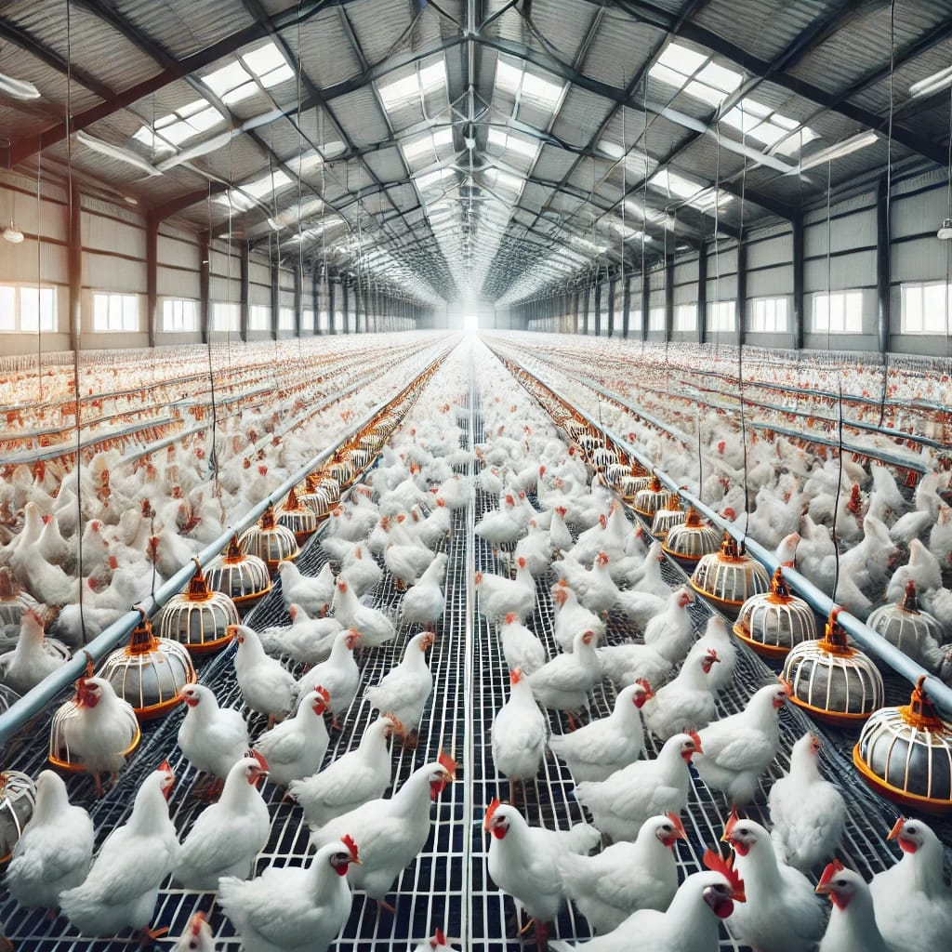

**Capítulo II**

**Diseño un micro sitio basado en las TAC**

**(Tecnologías del Aprendizaje y del Conocimiento,**

**para favorecer el conocimiento del tema de investigación.**





**CRONOGRAMA DE ACTIVIDADES**

|  |  |  |  |  |  |  |  |  |  |  |  |  |  |  |  |  |  |  |  |  |  |  |  |  |  |  |  |  |  |  |  |  |  |  |  |  |  |  |
| --- | --- | --- | --- | --- | --- | --- | --- | --- | --- | --- | --- | --- | --- | --- | --- | --- | --- | --- | --- | --- | --- | --- | --- | --- | --- | --- | --- | --- | --- | --- | --- | --- | --- | --- | --- | --- | --- | --- |
| N° | **FECHA**  **ACTIVIDAD** | | **Marzo** | | | | **Abril** | | | | **Mayo** | | | | **Junio** | | | | **Julio** | | | | **Agosto** | | | | **Sept** | | | | **Octubre** | | | | **Nov** | | | |
| **1** | **2** | **3** | **4** | **1** | **2** | **3** | **4** | **1** | **2** | **3** | **4** | **1** | **2** | **3** | **4** | **1** | **2** | **3** | **4** | **1** | **2** | **3** | **4** | **1** | **2** | **3** | **4** | **1** | **2** | **3** | **4** | **1** | **2** | **3** | **4** |
| **1** | Adecuación del galpón | **P** |  |  |  |  |  | X |  |  |  |  |  | X |  |  |  |  | X |  |  |  |  |  |  |  |  |  | X |  |  |  |  |  |  |  |  |  |
| **E** |  |  |  |  |  |  | **x** |  |  |  |  |  | **x** |  |  |  |  | **x** |  |  |  |  |  |  |  |  |  | **x** |  |  |  |  |  |  |  |  |
| **2** | Compra de los pollos | **P** |  |  |  |  |  | X |  |  |  |  |  |  |  | X |  |  |  |  | X |  |  |  |  |  |  |  |  |  |  |  |  |  |  |  |  |  |
| **E** |  |  |  |  |  |  | **x** |  |  |  |  |  |  |  | **x** |  |  |  |  | **x** |  |  |  |  |  |  |  |  |  |  |  |  |  |  |  |  |
| **3** | Ajuste de ración | **P** |  |  |  |  |  |  | X |  | X |  | X |  |  |  |  | X |  |  | x | x | x |  |  | x |  |  |  |  |  |  |  |  |  |  |  |  |
| **E** |  |  |  |  |  |  |  | **x** |  | **x** |  | **x** |  |  |  |  | **x** |  |  | **x** |  | **x** |  |  | **x** |  |  |  |  |  |  |  |  |  |  |  |
| **4** | Seguimiento del peso | **P** |  |  |  |  |  | X | X | X | X | X | X | X |  |  | x | x | x | x | x |  | x | x | x | x | x |  |  |  |  |  |  |  |  |  |  |  |
| **E** |  |  |  |  |  |  | **x** | **x** | **x** | **x** | **x** | **x** | **x** |  |  | **x** | **x** | **x** | **x** | **x** |  | **x** | **x** | **x** | **x** | **x** |  |  |  |  |  |  |  |  |  |  |
| **5** | Purga | **P** |  |  |  |  |  | X |  |  |  | x |  |  |  |  |  |  |  | x | x |  |  |  |  |  |  |  |  |  |  |  |  |  |  |  |  |  |
| **E** |  |  |  |  |  |  |  |  |  |  | **x** |  |  |  |  |  |  |  | **x** |  |  |  |  | **x** |  |  |  |  |  |  |  |  |  |  |  |  |
| **6** | Sacrificio | **P** |  |  |  |  |  | X |  |  |  |  |  |  |  |  |  |  |  |  | x | x |  |  |  |  |  |  |  |  |  |  |  |  |  |  |  |  |
| **E** |  |  |  |  |  |  |  |  |  |  |  |  | **x** |  |  |  |  |  |  | **x** |  |  |  |  |  |  | **x** |  |  |  |  |  |  |  |  |  |
| **7** | Venta | **P** |  |  |  |  |  | x |  |  |  |  |  | x |  |  |  |  |  |  | x | x |  |  |  |  |  |  |  |  |  |  |  |  |  |  |  |  |
| **E** |  |  |  |  |  |  |  |  |  |  |  |  | **x** |  |  |  |  |  |  | **x** |  |  |  |  |  |  | **x** |  |  |  |  |  |  |  |  |  |

# 

# **RECURSOS Y PRESUPUESTO**

|  |  |  |  |
| --- | --- | --- | --- |
| Cantidad | unidades | Valor unitario | total |
| Pollos | 60 | $2.500 | $150.000 |
| Concentrado iniciación | 3 bultos | $100.000 | $300.000 |
| Concentrado engorde | 2 ½ bultos | $100.000 | $250.000 |
| rumiante | ½ bulto | $25.000 | $25.000 |
| Cuchuco de maíz | ½ bulto | $45 .000 | $45.000 |
| Maya negra | 10 metros | $1.800 metro | $18.000 |
| Mano de obra | 1 día, 1 hora | $40.000 día | $ 55.000 |
| Total |  |  | **$843.000** |

**RESULTADOS ESPERADOS**

**Impacto del proyecto:**

Este proyecto no quiero que quede plasmado en palabras, sí no cada quien que lo lea, vea el contenido y nos siga en la página de Instagram “la_granja_colucas” ponga en práctica esta nueva idea de producción de pollo semicriollo en sus hogares. Además, que lo vea como un emprendimiento siendo una fuente de ingresos ya que este es muy apetecido en el sector.

La cría de pollos semicriollos trae varios beneficios económicos; Reducción de costos: Al ser alimentados después de un período de tiempo con materia orgánicas de nuestras casas se disminuye el costo de los concentrados comerciales. Rentabilidad: al dejar de lado los concentrados comerciales reducimos la necesidad de adquirirlos.

**Contribuciones**:

Es algo de suma importancia el cual aborda varios aspectos, entre esos contribuye a la economía familiar, donde se ve reflejado la reducción de costos (al utilizar materias primas de nuestro hogar). Mejora la seguridad alimentaria (al no utilizar químicos los índices proteicos suben). Generación de ingresos ( al ser comercializado a un valor más elevado que el tradicional pollo de engorde permite obtener un dinero extra).

La encuesta realizada **“conoce el pollo semicriollo”** a la población de la Vereda Judad **arrojó** la siguiente información permitiéndonos ver como algunos habitantes prefieren el pollo semicriollo, aunque el valor económico es más alto, sin embargo, hay personas que les da igual consumir de cualquier pollo

.

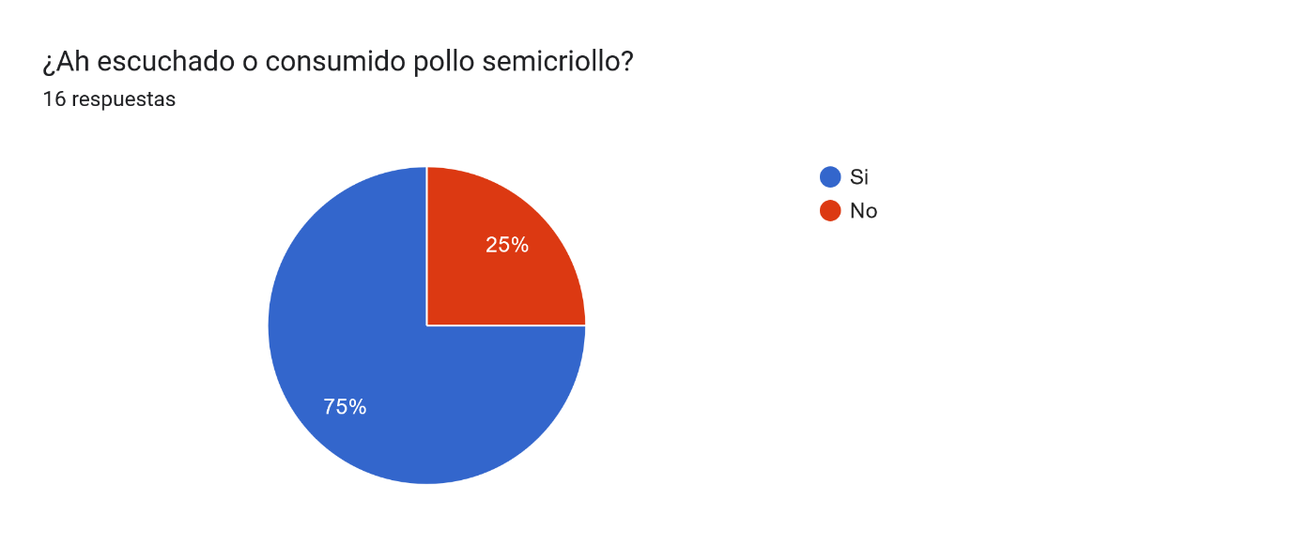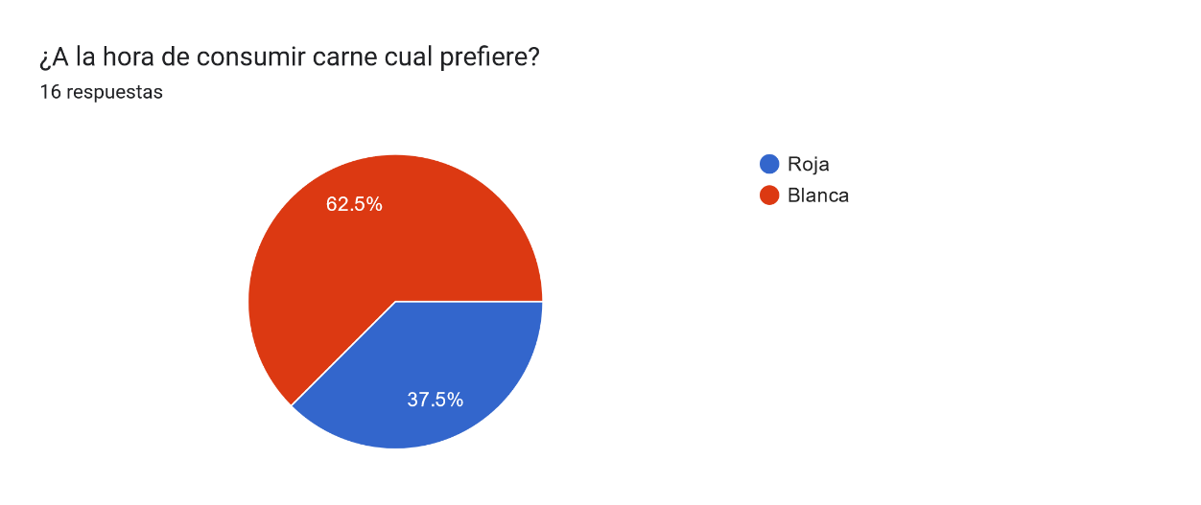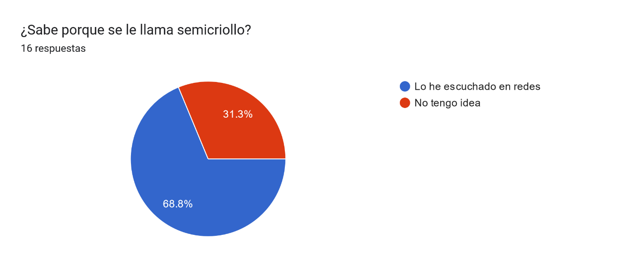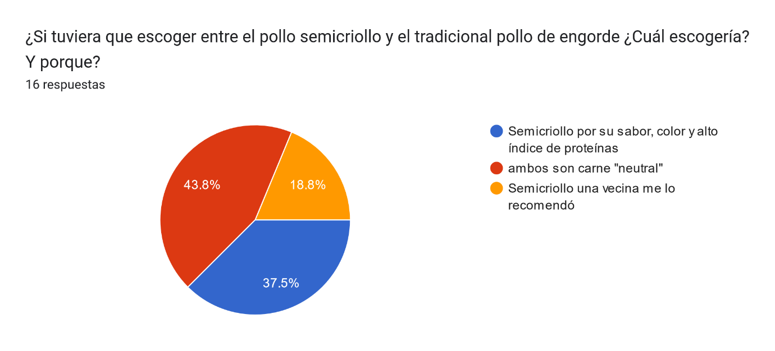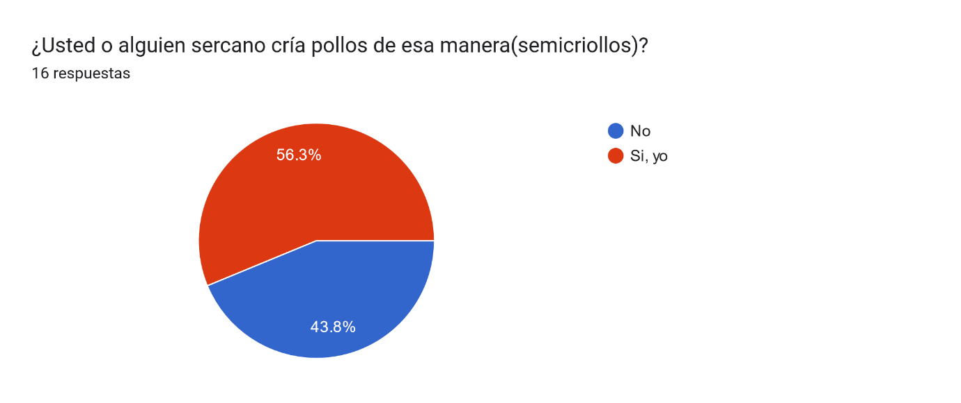

**ANEXOS**

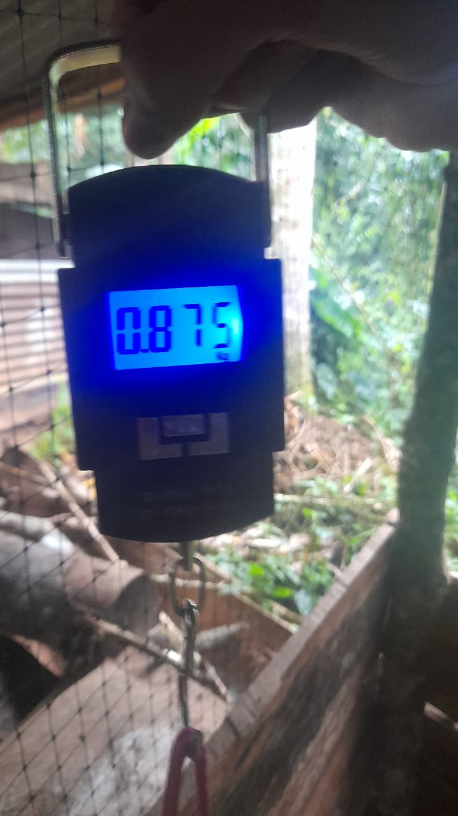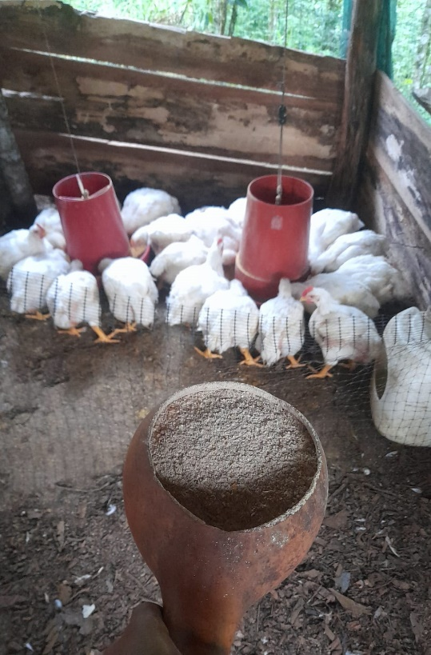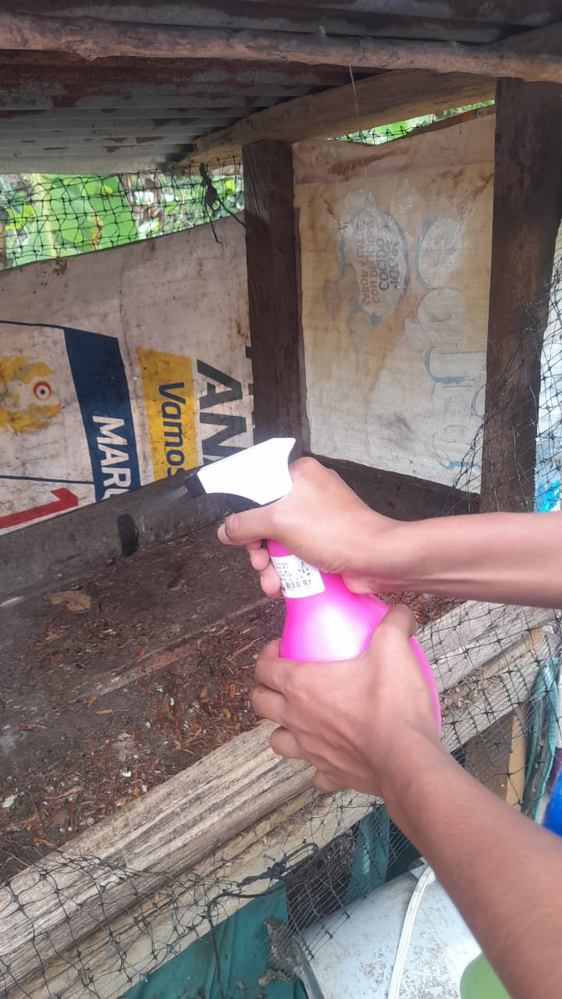

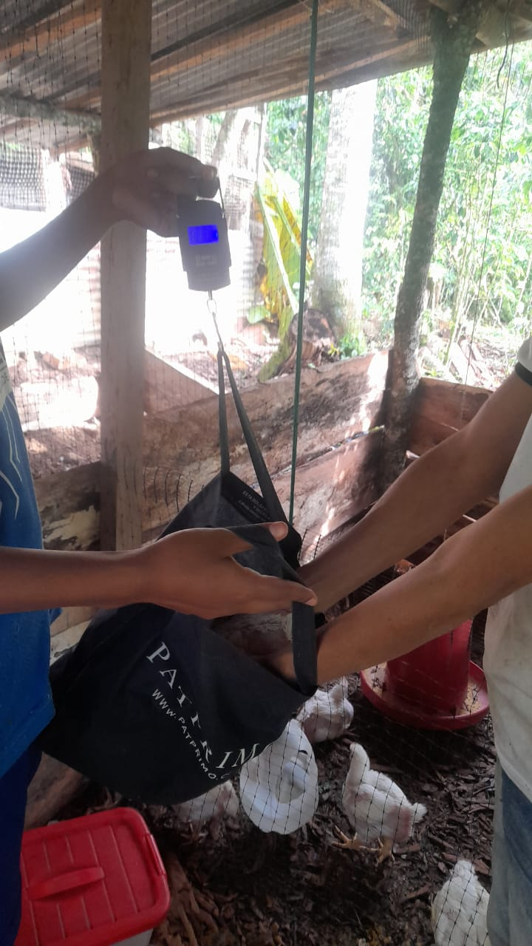

# 

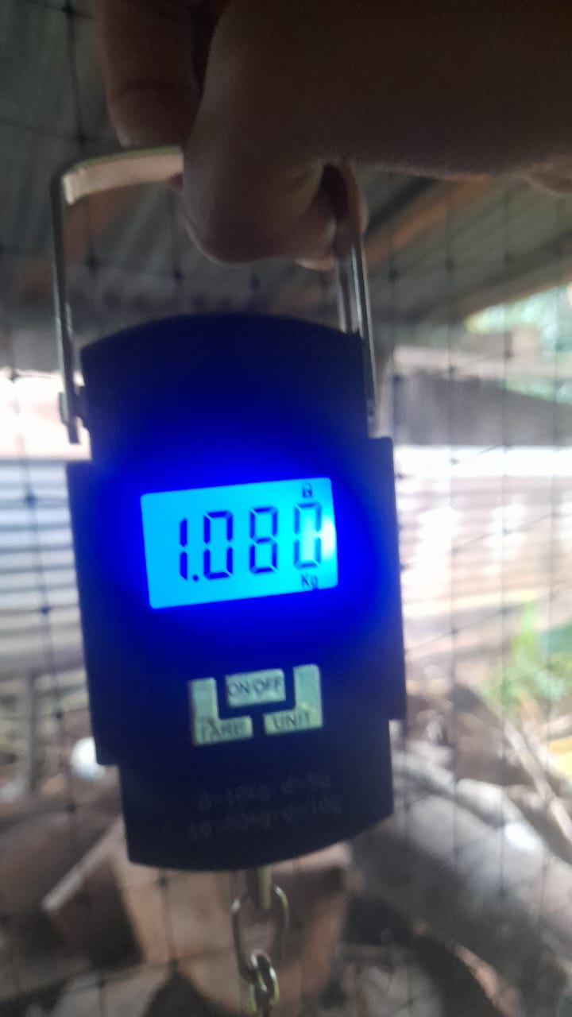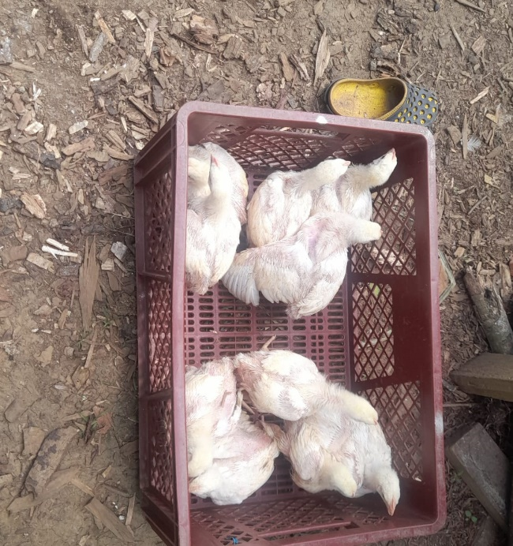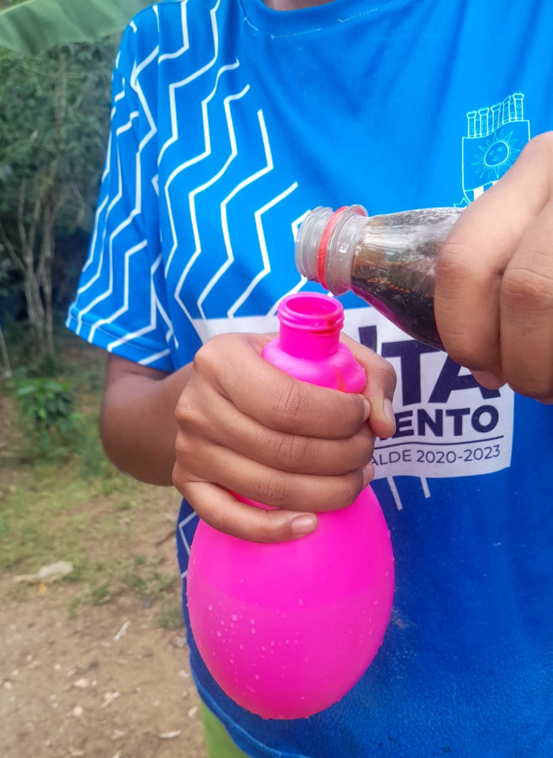

**Ganancias**

60 pollos que se echaron en total de los cuales se murieron 2 en sus primeros días, se vendieron 44 pollos de un peso aproximadamente de 4.5 a 5 libras (2.250/2.500) en total fueron 203.5 libras y 14 fueron destinados para el hogar.

Salieron 11 pollos de 5 libras **Total:** $385.000

Salieron 33 pollos de 4.5 libras **Total:** $1.039.500

14 pollos de 4.5 libras **Total:**$441.000

**EN TOTAL:$1.865.500 si sacamos gastos que fueron $843.000 y $441.000 de los que quedaron en casa un total de $581.000**

# **CONCLUCIONES**

Al diseñar ese micro sitio lo que se buscaba era conectar con más personas, a las cuales se les transmitiría o inculcaría por medio del contenido multimedia ideas consejos y pautas. Dónde se mostrarán algunos procesos para una buena explotación avícola. Además, se promocionó el producto (carne de pollo semicriollo)a los seguidores locales.

Este proyecto demostró ser una alternativa viable y sostenible, donde gracias a la alimentación a través de materias primas de nuestros hogares como lo son el cuchuco de maíz, yuca…bajamos un poco los índices económicos al no adquirir los concentrados comerciales que actualmente conocemos generando ingresos un poco más altos al productor.

también se anotó el gusto de algunos habitantes del sector (vereda Judad) por este pollo sin importar el valor económico siendo más alto que el tradicional pollo de engorde, aseguran que este tiene mejor color sabor y textura y por esta razón lo prefiere, teniendo en cuenta esto representa una gran oportunidad para la producción de alimentos orgánicos.

dejando el micrositio web y página de Facebook e Instagram reconocida como “la granja del colucas” donde se plasmaron ideas pautas y tips acerca de cómo criar pollos semicriollos haciendo que más personas se interesen por criar pollos de una manera orgánica ya sea para sus hogares o negocio.

# **Webgrafía**

* El Productor, el periódico del campo,(2011),Recuperado de: <https://elproductor.com/2017/05/manejo-de-la-produccion-de-pollos-de-engorde/>
* Molinos Champion,(2022), Recuperado de:<https://molinoschampion.com/por-que-se-alimentan-a-los-pollos-de-engorde-por-etapa/>
* AmericaAgro,(2020),Recuperdado de:<https://americaagro.com/calidad-de-carne-en-pollos-de-engorde-factores-que-influyen-y-como-mejorarla/>
* Universidad la Salle, Recuperado de: <https://ciencia.lasalle.edu.co/cgi/viewcontent.cgi?article=2297&context=contaduria_publica>